TRƯỜNG ĐẠI HỌC TRÀ VINH

KHOA KỸ THUẬT VÀ CÔNG NGHỆ

**BỘ MÔN CÔNG NGHỆ THÔNG TIN**

**----------🕮-----------**



BÁO CÁO KẾT THÚC MÔN HỌC

PHÁT TRIỂN ỨNG DỤNG WEB VỚI MÃ NGUỒN MỞ

MÃ ĐỀ TÀI: 07

**ĐỀ TÀI: XÂY DỰNG WEBSITE QUẢN LÝ MƯỢN TRẢ SÁCH TẠI TRUNG TÂM HỌC LIỆU – PHÁT TRIỂN DẠY VÀ HỌC**

|  |  |
| --- | --- |
| *Giảng viên hướng dẫn:*  **Họ và tên: Phạm Thị Trúc Mai** | *Sinh viên thực hiện:*  **Nguyễn Anh Tuấn** (110121123)  **Cao Duy Nhân** (110121070)  **Nguyễn Minh Hải Đăng** (110121181)  Lớp: DA21TTA  Lớp theo TKB: DA21TTA |

***Trà Vinh, tháng 01 năm 2024***

**LỜI CẢM ƠN**

Lời nói đầu tiên cho chúng em xin gửi lời cảm ơn và biết ơn sâu sắc đến Cô hướng dẫn Phạm Thị Trúc Mai đã giúp chúng em hoàn thành đề tài “Xây dựng Website quản lý mượn trả sách tại trung tâm học liệu – phát triển dạy và học” và chúng em cũng xin gửi lời cảm ơn chân thành đến các thầy cô đã tận tình hướng dẫn, giảng dạy trong suốt quá trình học tập, nghiên cứu và rèn luyện ở Trường Đại học Trà Vinh.

Mặc dù chúng em đã rất cố gắng để thực hiện đồ án một cách hoàn chỉnh nhất nhưng do thời gian có hạn, trình độ hiểu biết và nhận thức của chúng em chưa cao nên trong đồ án của chúng em không thể tránh khỏi những thiếu sót, chúng em rất mong nhận được sự đón góp ý kiến của các thầy, cô và bạn bè để chúng em có thể hoàn thiện đồ án này tốt hơn.

*Sinh viên ký và ghi rõ họ và tên*

|  |  |  |
| --- | --- | --- |
| **Sinh viên 1** | **Sinh viên 2** | **Sinh viên 3** |

**NHẬN XÉT CỦA GIẢNG VIÊN HƯỚNG DẪN**

***Trà Vinh, ngày…...tháng…...năm 2012***

**GIÁO VIÊN CHẤM BÁO CÁO**

*(ký, ghi rõ họ tên)*

**NHẬN XÉT CỦA GIẢNG VIÊN PHẢN BIỆN**

**MỤC LỤC**

Trang

**BẢNG PHÂN CÔNG CÔNG VIỆC** 3

**BÁO CÁO KẾT QUẢ THỰC HIỆN TỪNG THÀNH VIÊN** 3

**LÝ DO CHỌN ĐỀ TÀI** 3

**Phần 1: CƠ SỞ LÝ THUYẾT** 3

1.1. GIỚI THIỆU VỀ NGÔN NGỮ/CÔNG NGHỆ 1 DÙNG ĐỂ XÂY DỰNG DEMO 3

1.1.1. Tiêu đề nội dung 1 3

1.1.2. Tiêu đề nội dung 2 3

1.2. GIỚI THIỆU VỀ NGÔN NGỮ/CÔNG NGHỆ 2 DÙNG ĐỂ XÂY DỰNG DEMO 3

1.2.1. Tiêu đề nội dung 1 3

1.2.2. Tiêu đề nội dung 2 3

1.3. GIỚI THIỆU VỀ NGÔN NGỮ/CÔNG NGHỆ … DÙNG ĐỂ XÂY DỰNG DEMO 3

1.3.1. Tiêu đề nội dung 1 3

1.3.2. Tiêu đề nội dung 2 3

**Phần 2: PHÂN TÍCH THIẾT KẾ HỆ THỐNG** 3

2.1. MÔ TẢ ĐỀ TÀI 3

2.2. PHÂN TÍCH THIẾT KẾ HỆ THỐNG 3

2.2.1. Mô hình ERD/MCD/UML (Mô hình dữ liệu mức quan niệm) 3

2.2.2. Mô hình MLD/Lược đồ CSDL (Mô hình dữ liệu mức logic, mức vật lý) 3

**Phần 3: XÂY DỰNG WEBSITE** 3

3.1. GIỚI THIỆU GIAO DIỆN 3

3.1.1. Thanh thực đơn 3

3.1.2. Giao diện trang chủ 3

3.2. CÁC CHỨC NĂNG CỦA WEBSITE 3

3.2.1. Chức năng 1 3

3.2.2. Chức năng 2 3

3.3. TIÊU ĐỀ KẾ TIẾP 3

**Phần 4: KẾT LUẬN VÀ HƯỚNG PHÁT TRIỂN** 3

4.1. KẾT QUẢ ĐẠT ĐƯỢC 3

4.2. ƯU NHƯỢC ĐIỂM 3

4.3. HƯỚNG PHÁT TRIỂN 3

**TÀI LIỆU THAM KHẢO** 3

DANH MỤC TỪ VIẾT TẮT (nếu có)

DANH MỤC HÌNH ẢNH

Hình 1: Thanh thực đơn chính 3

Hình 2: Giao diện trang chủ https://trucmaipham.blogspot.com/ 3

DANH MỤC BẢNG BIỂU (nếu có)

Bảng 1: Một số thẻ HTML thông dụng 3

Bảng 2: Một số chức năng sử dụng trong bài báo cáo 3

# **BẢNG PHÂN CÔNG CÔNG VIỆC**

|  |  |  |
| --- | --- | --- |
| **HỌ TÊN SINH VIÊN** | **CÔNG VIỆC THỰC HIỆN** | **THỜI GIAN**  **THỰC HIỆN** |
| Nguyễn Anh Tuấn | Nghiên cứu và thực hiện đề tài |  |
| Cao Duy Nhân | Nghiên cứu thông tin quan trọng để viết báo cáo + Chuẩn bị slide |  |
| Nguyễn Minh Hải Đăng | Chuẩn bị slide báo cáo |  |

# **BÁO CÁO KẾT QUẢ THỰC HIỆN TỪNG THÀNH VIÊN**

*[Báo cáo tóm tắt kết quả thực hiện và minh chứng cho công việc được phân công của từng thành viên trong nhóm. Gợi ý: chụp hình thể hiện thành quả đóng góp của từng thành viên trên GitHub.]*

# **LÝ DO CHỌN ĐỀ TÀI**

Trong thời đại số hóa hiện nay, việc quản lý mượn – trả sách bằng phương pháp thủ công gặp nhiều khó khăn, như mất thời gian, dễ sai sót và thiếu minh bạch. Một hệ thống quản lý tự động không chỉ giúp cải thiện hiệu quả vận hành mà còn nâng cao trải nghiệm người dùng. Trung tâm học liệu, với vai trò quan trọng trong việc cung cấp tài liệu học tập và nghiên cứu, cần một giải pháp triệt để để giải quyết thách thức này. Hệ thống quản lý mượn – trả sách được thiết kế với các tính năng nổi bật như tìm kiếm sách theo tên sách, tác giả, nhà xuất bản, cho phép độc giả gửi yêu cầu mượn online, và quản trị viên dễ dàng theo dõi lịch sử mượn trả sách. Những tính năng này không chỉ mang lại sự tiện lợi mà còn tăng cường sự gắn kết giữa độc giả và trung tâm. Đồng thời, hệ thống hỗ trợ thủ thư xử lý nhanh chóng các yêu cầu, cập nhật thông tin sách và tạo báo cáo thống kê chi tiết, giúp giảm khối lượng công việc và nâng cao hiệu quả quản lý. Trong bối cảnh chuyển đổi số mạnh mẽ, việc áp dụng công nghệ vào quản lý tài nguyên học liệu là bước đi tất yếu, không chỉ giúp số hóa lĩnh vực giáo dục mà còn đảm bảo việc quản lý thông tin minh bạch, chính xác và công bằng. Hệ thống còn mở ra tiềm năng phát triển các tính năng hiện đại như tích hợp trí tuệ nhân tạo (AI) hoặc blockchain để tăng cường bảo mật dữ liệu. Đề tài này cũng là minh chứng rõ nét cho sự phối hợp hiệu quả giữa các thành viên trong nhóm, giúp ứng dụng kiến thức học thuật vào thực tế, nâng cao năng lực cá nhân và tạo tiền đề cho những dự án tương lai.

# **Phần 1: CƠ SỞ LÝ THUYẾT**

1. GIỚI THIỆU VỀ REACTJS

### ReactJS là gì



Hình 1: Logo ReactJS

React.js là một thư viện Javascript đang nổi lên trong những năm gần đây với xu hướng Single Page Application. Trong khi những framework khác cố gắng hướng đến một mô hình MVC hoàn thiện thì React nổi bật với sự đơn giản và dễ dàng phối hợp với những thư viện Javascript khác. Nếu như AngularJS là một Framework cho phép nhúng code javasscript trong code html thông qua các attribute như ng-model, ng-repeat...thì với react là một library cho phép nhúng code html trong code javascript nhờ vào JSX, bạn có thể dễ dàng lồng các đoạn HTML vào trong JS.Tích hợp giữa javascript và HTML vào trong JSX làm cho các component dễ hiểu hơn.

Một trong những điểm hấp dẫn của React là thư viện này không chỉ hoạt động trên phía client, mà còn được render trên server và có thể kết nối với nhau. React so sánh sự thay đổi giữa các giá trị của lần render này với lần render trước và cập nhật ít thay đổi nhất trên DOM. Trươc khi đến cài đặt và cấu hình, chúng ta sẽ đi đến một số khái niệm cơ bản:

### Virtual DOM

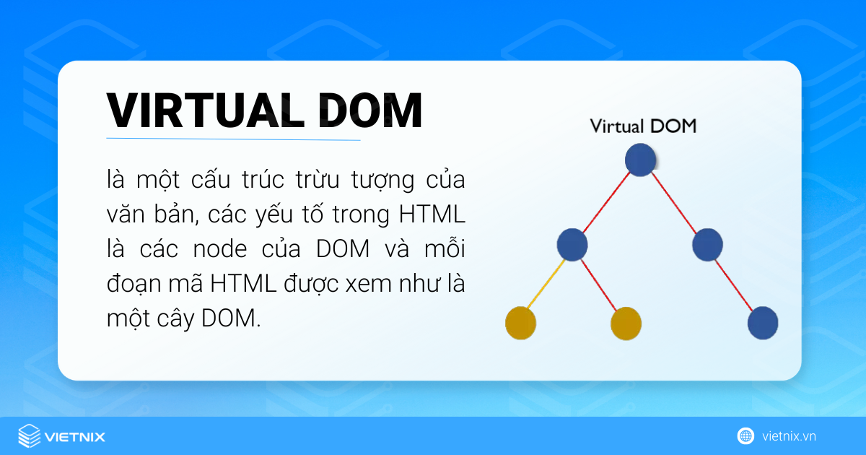

Hình 2: Virtual DOM

Document Object Model ([DOM](https://vietnix.vn/dom-la-gi/)) là một cấu trúc trừu tượng của văn bản, các yếu tố trong [HTML](https://vietnix.vn/html-la-gi/) là các node của DOM và mỗi đoạn mã HTML được xem như là một cây DOM. Cây DOM mô phỏng cấu trúc của một trang web, với mỗi phần tử HTML được biểu diễn bởi một node trong cây. Virtual DOM (DOM ảo) là một biểu diễn nhẹ nhàng của cây DOM thực sự.

Khi trạng thái của ứng dụng ReactJS thay đổi, ReactJS sẽ tạo ra một Virtual DOM mới. Sau đó, ReactJS sử dụng một thuật toán so sánh (diffing) để xác định phần tử nào của cây DOM thực sự cần cập nhật. Cuối cùng, ReactJS chỉ cập nhật những phần tử cần thiết, giúp cải thiện hiệu suất và trải nghiệm người dùng của ứng dụng.

Mặc dù DOM xử lý rất nhanh, nhưng với các ứng dụng SPA, thay đổi DOM liên tục sẽ làm chậm quá trình và gây khó khăn khi triển khai các ứng dụng lớn. Vì vậy, Virtual DOM được sử dụng để thay thế DOM thực tế.

Trong trường hợp bạn không sử dụng ReactJS (và JSX), HTML sẽ được trang web sử dụng để cập nhật lại cây DOM cho chính bản nó. Quá trình thay đổi này diễn ra tự nhiên và không yêu cầu người dùng phải tải lại trang, tuy nhiên, phương pháp này chỉ phù hợp với các trang web nhỏ, đơn giản.

Đối với các trang web lớn, phức tạp, cụ thể là những trang web xử lý nhiều tương tác người dùng, quá trình này sẽ ảnh hưởng đến hiệu suất của trang web ở mức độ rất nghiêm trọng. Lý do là khi người dùng thực hiện một hành động yêu cầu tải lại trang thì toàn bộ cây DOM phải được tải lại, làm ảnh hưởng đáng kể hiệu suất.

Thế nhưng, vấn đề này hoàn toàn có thể giải quyết khi tiến hành render một phần tử JSX, React JS sẽ tạo ra Virtual DOM. Virtual DOM được cập nhật trước rồi đến cây DOM thực tế. React JS lúc này sẽ so sánh Virtual DOM với Virtual DOM trước đó nhằm chắc chắn chỉ có những thay đổi cần thiết được thực hiện trên cây DOM và hiển thị trên màn hình.

Qua đó, có thể thấy, việc sử dụng Virtual DOM giúp tăng tốc độ xử lý và tiết kiệm tài nguyên vì tập trung vào việc cập nhật chỉ một item duy nhất.

Khi không sử dụng ReactJS, toàn bộ cây DOM cần phải cập nhật để thông báo cho sự thay đổi mới. Ngược lại, khi sử dụng React, để xác định những gì đã thay đổi sau khi người dùng thực hiện các hành động trên, React sẽ scan qua Virtual DOM đảm bảo chỉ cập nhật sự thay đổi ở vị trí cần thiết, giúp tiết kiệm đáng kể sức mạnh tính toán cũng như thời gian tải.

### JSX

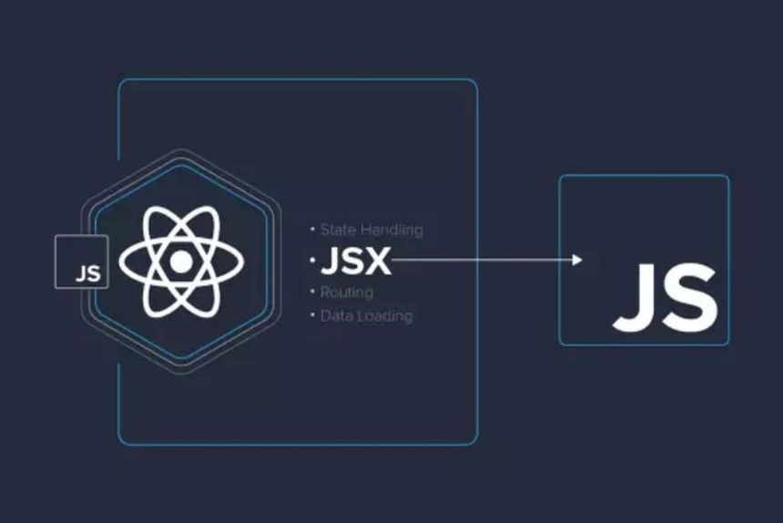

Hình 3: JSX

Yếu tố chính trong một website cơ bản thường là các HTML documents. Các documents được đọc bởi trình duyệt web để hiển thị nội dung của website trên các thiết bị điện tử tablet, máy tính, tablet và điện thoại,…

Trong quá trình này, một Document Object Model (DOM) được tạo ra, đây là một cấu trúc dữ liệu dạng cây đại diện cho cách nội dung trên website được tổ chức và hiển thị. Ngoài ra, khi sử dụng ngôn ngữ [JavaScript](https://vietnix.vn/javascript-la-gi/), [developer](https://vietnix.vn/lap-trinh-vien-la-gi/) có thể thêm dynamic content vào các dự án của họ thông qua việc thay đổi cây DOM.

JSX được biết đến như là thuật ngữ viết tắt của JavaScript extension, là một React extension, giúp hỗ trợ viết đoạn mã HTML dễ dàng, có cấu trúc hơn, với cú pháp gần giống HTML. Hơn nữa, ReactJS cũng được hỗ trợ trên tất cả các trình duyệt web hiện đại, nên bạn hoàn toàn có thể sử dụng JSX cho bất kỳ trình duyệt nào bạn đang làm việc.

### Components

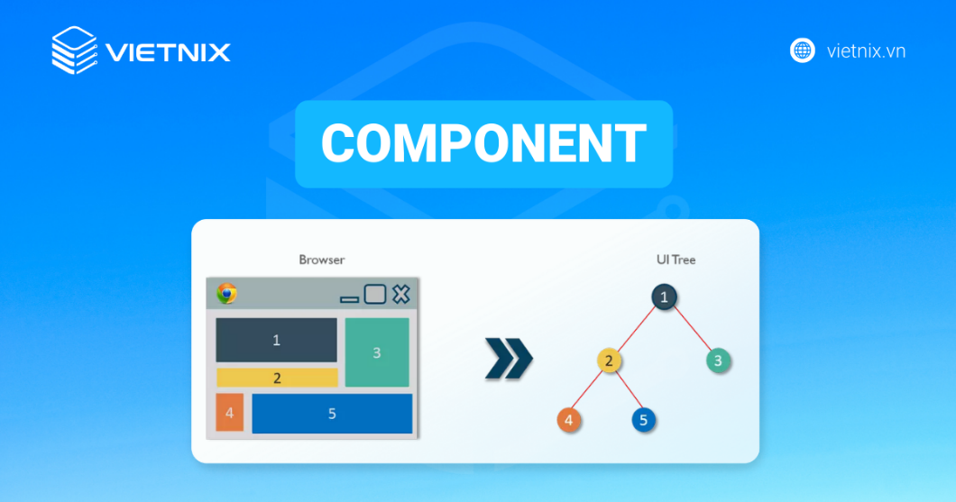

Hình 4: Components

Với các dự án lớn, [UI](https://vietnix.vn/ui-ux-la-gi/) thường rất phức tạp và thường cần được phân chia thành các phần nhỏ hơn được là component. Có hai loại component chính trong React JS: Class component và Function component.

Sử dụng mô hình component sẽ giúp phát triển ứng dụng web, với các phần tử UI là những phần độc lập cho phép sử dụng lại nhiều lần trong nhiều phần khác nhau. Tiện ích này giúp code dễ hiểu, dễ bảo trì, dễ tái sử dụng nhiều lần.

### Props & State

Props và State đề cập đến 2 loại dữ liệu trong React. Với người mới bắt đầu, sẽ rất khó để phân biệt chúng, nhưng khi đã làm quen với code thì bạn sẽ cảm thấy dễ dàng hơn rất nhiều.

Props khác State về mặt, State chỉ thay đổi bên trong và thường mang tính private. Ngược lại, props thay đổi từ bên ngoài, được truyền từ các component có cấp lớn hơn, cụ thể:

1. Props là tham số được truyền qua truyền lại giữa các react component, sau đó chuyển cho các component tương tự như HTML attributes.
2. State lưu giữ giá trị các thuộc tính trong component cũng như được chứa trong phạm vi component đó. Khi render lại, giá trị của state thay đổi. Cài đặt State đồng nghĩa với việc cài đặt lại hàm getlnitialState() vào component, rồi trả về yêu cầu của bạn trong state của component này. Ngoài ra, nếu muốn thay đổi state, bạn cần sử dụng this.setState(), sau đò truyền vào state mới.

Thông qua State và Props, React JS có thể quản lý và truyền dữ liệu của các trạng thái các thành phần UI, cập nhật giao diện người dùng, đồng thời tạo một cách tiếp cận cấu trúc và quản lý dữ liệu linh hoạt, dễ hiểu.

### Ưu và nhược điểm của ReactJS

React JS là một thư viện JavaScript được ưa chuộng rộng rãi hiện nay nhờ khả năng xây dựng các giao diện người dùng (UI) hiệu quả và linh hoạt. Tuy nhiên, bên cạnh những ưu điểm nổi bật, React JS cũng tồn tại một số hạn chế nhất định. Tiếp theo Vietnix sẽ đi sâu phân tích các ưu nhược điểm của React JS để giúp bạn đưa ra lựa chọn phù hợp nhất cho dự án của mình.

**Ưu điểm**

* **ReactJS phù hợp với đa thể loại website:** ReactJS hỗ trợ đáng kể trong việc khởi tạo website đơn giản hơn vì bạn chỉ cần sử dụng JavaScript và HTML, các công cụ và tính năng khác đã được ReactJS cung cấp để áp dụng cho nhiều trường hợp khác nhau.
* **Dễ dàng tái sử dụng các Component:** Bạn chỉ cần tốn thời gian vào việc xây dựng ban đầu và có thể sử dụng lại trong các dự án sau này nếu bạn xây dựng các component đủ linh hoạt và tốt, có thể đáp ứng các yêu cầu của nhiều dự án khác nhau. Ngoài ra, không chỉ có ReactJS mà các framework hiện nay như Flutter cũng cho phép chúng ta thực hiện điều này.
* **Sử dụng được cho cả ứng dụng di động:** ReactJS thường được biết đến phổ biến trong việc sử dụng để phát triển các website. Nhưng nếu cần xây dựng và phát triển ứng dụng di động, React Native cũng là một lựa chọn tuyệt vời, đây là một framework khác được nghiên cứu và phát triển bởi Facebook. Với React Native, các component có thể được chia sẻ dễ dàng hoặc được tái sử dụng trong các Business Logic trong ứng dụng.
* **Tính hiệu quả cao của React JS:** Nhờ việc tạo ra các DOM ảo giúp các component tồn tại nên cải thiện hiệu suất. Không những vậy, React JS cũng giúp DOM biết những thay đổi nào phải cập nhật và tiến hành thực hiện, giúp tránh xảy ra những thao tác lãng phí trên DOM.
* **Có lợi cho SEO:** ReactJS, bản chất là một thư viện JavaScript, đã được crawl và index bởi Google Search Engine. Tuy nhiên, bạn cũng cần sử dụng một số thư viện bổ sung để có thể tối ưu hóa SEO hiệu quả nhất có thể.
* **Hỗ trợ viết code JS đơn giản hơn đáng kể:** Nội dung cú pháp Javascript mở rộng cho phép kết hợp Javascript với code HTML. Do đó, bạn hoàn toàn có thể thêm vào các đoạn HTML trong render mà không phải nối chuỗi, đây cũng đồng thời là đặc tính mới của React JS khi có thể sử dụng bộ biến đổi JXS để khởi tạo các đối tượng HTML từ các đoạn HTML.
* **Nhiều công cụ mở rộng giúp debug dễ dàng:** Sử dụng các công cụ mở rộng dành riêng cho React JS sẽ giúp [debug](https://vietnix.vn/debug-la-gi/) code nhanh chóng và dễ dàng hơn, giúp tăng tốc độ release sản phẩm và tốc độ coding.
* **Test giao diện dễ dàng:** Do virtual DOM được cài hoàn toàn bằng JS nên việc sử dụng React JS rất đơn giản trong việc viết các test case giao diện.
* **Công cụ phát triển website phổ biến nhất:**Theo số liệu từ Google Trends ở Việt Nam, cụ thể là các trang web tuyển dụng hàng đầu như Topdev, Itviec,.. bạn sẽ thấy nhu cầu công việc cho vị trí React Developer là rất lớn, đi kèm mức lương hấp dẫn. Điều này cho thấy “độ phủ sóng” đáng kể của ReactJS trên thị trường Việt Nam hiện nay.

**Nhược điểm**

* Do React chỉ là View Library chứ không phải một MVC framework nên chỉ có thể đáp ứng nhu cầu của tầng View. Hơn nữa, react cũng không có model và controller nên phải sử dụng các thư viện khác.
* Bạn sẽ phải cấu hình lại từ đầu nếu tích hợp react JS vào các framework MVC truyền thống
* So với các kích thước khác, React khá lớn, khoảng 35KB, tương đương với [Angular](https://vietnix.vn/angular-la-gi/) khoảng 39KB. Thế nhưng, Angular là một framework hoàn chỉnh
* Người mới bắt đầu sử dụng sẽ mất nhiều thời gian để học do khá phức tạp.

1. GIỚI THIỆU VỀ PHP THUẦN

### PHP là gì?



Hình 5: Logo PHP

Ngôn ngữ lập trình PHP (Personal Home Page) hiện nay đã được chuyển đổi thành Hypertext Preprocessor. Đây là một công cụ hỗ trợ cho phát triển ứng dụng web, chủ yếu để xử lý mã lệnh trên máy chủ, PHP biến chúng thành mã HTML mà trình duyệt có thể hiểu. Quá trình này giúp ứng dụng web chạy mượt mà và linh hoạt. PHP thường được ưa chuộng vì khả năng tích hợp dễ dàng với HTML, làm cho việc xây dựng và phát triển website trở nên thuận lợi.

### Ứng dụng của ngôn ngữ PHP trong lập trình

Ngôn ngữ lập trình PHP tập trung chủ yếu vào việc phát triển chương trình cho máy chủ, xây dựng cơ sở dữ liệu, quản lý website và thao tác với dữ liệu cookie. Ngoài ra, PHP còn được ứng dụng rộng rãi trong:

* Phân tích và triển khai ngôn ngữ lập trình PHP để xây dựng máy chủ web và tương tác với trình duyệt web.
* Tạo các dòng tập lệnh để thực thi chương trình PHP mà không cần sự hỗ trợ từ máy chủ, thường được sử dụng trên nền tảng hệ điều hành như Linux hoặc Windows.
* Sử dụng PHP để phát triển ứng dụng phần mềm, đặc biệt là qua nền tảng PHP-GTK, một nhánh mở rộng của ngôn ngữ lập trình này.
* PHP hỗ trợ nhiều cơ sở dữ liệu khác nhau, cung cấp sự linh hoạt trong việc quản lý, sao lưu và backup dữ liệu trên website.

### PHP hoạt động như thế nào?

PHP là một ngôn ngữ phía máy chủ, toàn bộ quy trình xử lý diễn ra trên máy chủ. Một trình thông dịch PHP cũng được cài đặt trên máy chủ để kiểm tra các tệp PHP. Trong khi đó, ở phía máy khách, chỉ cần có một trình duyệt web và kết nối internet.

Hãy cùng tìm hiểu từng bước làm việc của một trang PHP:

* Bước 1: Người dùng yêu cầu trang web trên trình duyệt.
* Bước 2: Sau đó, máy chủ (nơi phần mềm PHP được cài đặt) kiểm tra tệp .php liên kết với yêu cầu.
* Bước 3: Nếu tìm thấy, máy chủ sẽ gửi tệp đến trình thông dịch PHP (vì PHP là một ngôn ngữ thông dịch), để kiểm tra dữ liệu được yêu cầu trong cơ sở dữ liệu.
* Bước 4: Sau đó, trình thông dịch gửi lại dữ liệu đầu ra yêu cầu dưới dạng một trang web HTML (do trình duyệt không hiểu các tệp .php).
* Bước 5: Máy chủ web nhận tệp HTML từ trình thông dịch.
* Bước 6: Và nó gửi trang web trở lại trình duyệt.
* Lưu ý:
* Quá trình này diễn ra rất nhanh, chỉ trong vài giây.
* Người dùng không cần biết gì về PHP để sử dụng các trang web được viết bằng PHP.
* PHP còn có thể được sử dụng để thực hiện các tác vụ khác trên máy chủ như gửi email, xử lý ảnh,…

### Ứng dụng thực tế của PHP

Một số ứng dụng web phổ biến có thể được tạo ra bằng PHP bao gồm:

* PHP là ngôn ngữ phổ biến nhất để phát triển trang web và ứng dụng web. Nhờ khả năng dễ học, dễ sử dụng và tích hợp tốt với HTML, CSS và JavaScript, PHP giúp các nhà phát triển tạo ra các trang web và ứng dụng web tương tác, hiệu quả và tùy chỉnh cao.
* PHP là lựa chọn phổ biến cho việc phát triển các hệ thống quản lý nội dung (CMS) vì khả năng quản lý nội dung dễ dàng, khả năng mở rộng cao và cộng đồng người dùng lớn. Một số CMS phổ biến được xây dựng bằng PHP bao gồm: WordPress, Joomla!, Drupal, Magento,…
* Các ứng dụng thương mại điện tử: Kinh doanh trực tuyến là không thể thiếu trong mọi doanh nghiệp ngày nay. Một số ứng dụng thương mại điện tử phổ biến được xây dựng bằng PHP như: Magento, WooCommerce, OpenCart, v.v.
* Ứng dụng dựa trên GUI: PHP cũng có thể được sử dụng để tạo các ứng dụng dựa trên Giao diện Người dùng Đồ họa (Graphical User Interface – GUI) cho máy tính để bàn. Các công cụ phổ biến cho phép viết script bằng PHP là PHP-GTK 2 và ZZEE PHP GUI, chúng biên dịch PHP thành file .exe có thể chạy độc lập.
* Xử lý hình ảnh và thiết kế đồ họa: PHP cũng được sử dụng phổ biến trong xử lý hình ảnh, với sự tích hợp của các thư viện như Imagine, GD library và ImageMagick để cung cấp nhiều tính năng xử lý hình ảnh như xoay, cắt, thay đổi kích thước và thêm watermark, quan trọng cho việc phát triển các trang web và ứng dụng web đáng tin cậy.
* Biểu diễn dữ liệu: PHP có thể được sử dụng để tạo các biểu đồ, đồ thị và biểu đồ chấm phân tán thông qua các công cụ như Image_Graph, thường được áp dụng trên các trang web thương mại điện tử và các ứng dụng máy tính để bàn.
* Tạo các tập tin PDF: PHP cũng có thể tạo và chỉnh sửa tệp PDF bằng công cụ tích hợp PDFLib.
* Các ứng dụng khác: PHP cũng có thể được sử dụng để phát triển nhiều loại ứng dụng khác, chẳng hạn như các ứng dụng dòng lệnh, các ứng dụng API và các ứng dụng web socket.

### Ưu và nhược điểm của ngôn ngữ PHP

**Ưu điểm:**

**Dễ học và sử dụng:**

PHP là một ngôn ngữ lập trình với nhiều ưu điểm, trong đó, tính dễ học và dễ sử dụng cần được nhắc đến đầu tiên. Cú pháp của PHP vừa dễ hiểu và gần gũi với ngôn ngữ tự nhiên, giúp người học lập trình nhanh chóng nắm bắt cú pháp và cấu trúc của ngôn ngữ này.

Khả năng đơn giản hóa quá trình học tập và triển khai ứng dụng là một trong những yếu tố quan trọng khiến PHP trở thành lựa chọn ưa thích của nhiều nhà phát triển. Điều này không chỉ giúp người mới bắt đầu trong lĩnh vực lập trình mà còn làm tăng hiệu suất làm việc của các developer chuyên nghiệp.

Sự phổ biến của PHP cũng đồng nghĩa với việc có một cộng đồng rộng lớn, nơi mà các developer có thể tìm kiếm hỗ trợ, chia sẻ kinh nghiệm và học hỏi từ nhau. Cộng đồng này không chỉ là nguồn tri thức đáng tin cậy mà còn là động lực lớn để phát triển và nâng cao kỹ năng lập trình.

**Dễ dàng xây dựng web:**

PHP không chỉ là một ngôn ngữ lập trình mà còn là một hệ sinh thái với nhiều thư viện và framework mạnh mẽ như Laravel, Symfony và WordPress.

Các framework như Laravel mang lại sự linh hoạt và hiệu quả trong việc xây dựng các ứng dụng web phức tạp, giúp giảm độ phức tạp và tăng tốc quá trình phát triển. Symfony cung cấp cấu trúc mô-đun cho việc xây dựng ứng dụng linh hoạt và có thể mở rộng được. WordPress, mặc dù được biết đến chủ yếu là một hệ thống quản lý nội dung, nhưng cũng là một ví dụ cho sự linh hoạt của PHP khi sử dụng để xây dựng các trang web nhanh chóng.

Nhờ vào các công cụ này, việc xây dựng các trang web, web app, và hệ thống CMS trở nên dễ dàng hơn bao giờ hết. Sự tương thích và tích hợp tốt giữa PHP và các framework này tạo ra một môi trường phát triển mạnh mẽ, giúp nhà phát triển tập trung vào việc tạo ra những trải nghiệm web động, hiệu quả, và đáp ứng đầy đủ yêu cầu người dùng.

**Tương thích với nhiều nền tảng:**

Sự tương thích đa nền tảng là một trong những ưu điểm quan trọng của ngôn ngữ lập trình PHP. Khả năng linh hoạt này làm cho PHP trở thành một công cụ hiệu quả cho việc phát triển ứng dụng trên nhiều [hệ điều hành](https://vinahost.vn/he-dieu-hanh-la-gi/) phổ biến như [Windows](https://vinahost.vn/windows-la-gi/), [Linux](https://vinahost.vn/linux-la-gi/), [macOS](https://vinahost.vn/macos-la-gi/) và các [hệ điều hành UNIX](https://vinahost.vn/unix-la-gi/) khác.

PHP có khả năng chạy trên đa nền tảng, là một ngôn ngữ linh hoạt giúp nhà phát triển dễ dàng chuyển đổi giữa các môi trường phát triển khác nhau mà không gặp khó khăn. Điều này làm cho quá trình phát triển và duy trì ứng dụng trở nên thuận lợi và tiết kiệm thời gian.

Khả năng tương thích đa nền tảng làm cho PHP trở thành lựa chọn lý tưởng trong những dự án đa nền tảng và đa môi trường, giúp nhà phát triển tập trung vào việc xây dựng ứng dụng mà không phải lo lắng về sự xung đột giữa các nền tảng hệ điều hành khác nhau.

**Hỗ trợ đa cơ sở dữ liệu:**

PHP không chỉ giới hạn trong việc tương tác với các hệ quản trị cơ sở dữ liệu phổ biến như MySQL, PostgreSQL, và Oracle mà còn mở rộng khả năng kết nối và làm việc với nhiều hệ thống cơ sở dữ liệu khác nhau.

PHP có thể giao tiếp linh hoạt với các dịch vụ web và nguồn dữ liệu khác như API, RSS feeds, và [SOAP](https://vinahost.vn/soap-la-gi/). Điều này giúp nhà phát triển linh hoạt trong việc tích hợp và trích xuất dữ liệu từ nhiều nguồn khác nhau, tạo ra các ứng dụng đa dạng và mạnh mẽ.

Khả năng này giúp PHP xây dựng ứng dụng linh hoạt và độc lập với hệ thống cơ sở dữ liệu cụ thể, giảm bớt rắc rối khi cần làm việc với nhiều nguồn dữ liệu khác nhau.

**Khả năng linh hoạt:**

Tính linh hoạt là một trong những ưu điểm hàng đầu của ngôn ngữ lập trình PHP, tạo ra một môi trường phát triển thuận tiện cho việc xây dựng các ứng dụng web đa dạng, từ đơn giản đến phức tạp. PHP không gò ép người lập trình vào một cấu trúc nghiêm ngặt, mà ngược lại, nó mở ra khả năng linh hoạt trong việc tổ chức mã nguồn và cấu trúc dự án.

Người lập trình PHP có tự do hoàn toàn trong việc quyết định cách họ muốn xây dựng và tổ chức ứng dụng của mình. Điều này không chỉ giúp giảm rắc rối trong quá trình phát triển mà còn tạo điều kiện cho sự sáng tạo và tối ưu hóa hiệu suất của ứng dụng.

PHP hỗ trợ việc tích hợp với nhiều thư viện và framework mạnh mẽ như Laravel, Symfony, hoặc CodeIgniter. Điều này cho phép nhà phát triển lựa chọn các công cụ phù hợp với dự án của mình, tận dụng sức mạnh của các thư viện và framework để giảm bớt công đoạn lập trình cơ bản và tập trung vào phát triển các tính năng chính của ứng dụng.

**Tiết kiệm chi phí:**

PHP không yêu cầu bất kỳ chi phí nào liên quan đến việc mua giấy phép hoặc phần mềm đắt tiền, điều này mang lại lợi ích tài chính lớn cho các dự án.

Khả năng tương thích của PHP với nhiều cơ sở dữ liệu phổ biến như MySQL, Apache và PostgreSQL làm cho việc xây dựng và duy trì trang web trở nên dễ dàng với chi phí hiệu quả. Bên cạnh đó, cộng đồng lớn và tích cực của những người sử dụng PHP cung cấp nguồn kiến thức và hỗ trợ miễn phí, giúp bạn giải quyết vấn đề đang gặp phải một cách nhanh chóng mà không phải chi trả các chi phí hỗ trợ đắt đỏ.

**Nhược điểm:**

**Bảo mật kém:**

Lịch sử của PHP đã gặp phải nhiều vấn đề liên quan đến bảo mật. Vì là một ngôn ngữ mã nguồn mở, mã nguồn của PHP có thể dễ dàng bị xem xét và kiểm tra bởi bất kỳ ai. Mặc dù tính minh bạch này giúp cộng đồng lập trình viên cùng nhau phát triển và cải thiện, nhưng nó cũng mở ra một cửa sổ tiềm ẩn cho những kẻ tấn công.

Vấn đề lớn nhất là sự rủi ro bảo mật khi những lỗ hổng và lỗi trong mã nguồn PHP được phát hiện và khai thác. Do khả năng xem mã nguồn mở, hacker có thể tìm ra những điểm yếu và tận dụng chúng để thực hiện các cuộc tấn công.

Để giải quyết vấn đề này, cộng đồng PHP thường xuyên phát hành các bản cập nhật và vá bảo mật. Tuy nhiên, việc đảm bảo rằng tất cả các ứng dụng sử dụng PHP đều được cập nhật là một thách thức, đặc biệt là đối với các dự án lớn và phức tạp.

**Không phù hợp với ứng dụng phức tạp:**

Mặc dù PHP là một ngôn ngữ lập trình mạnh mẽ cho phát triển ứng dụng web, nhưng nó có hạn chế khi áp dụng cho các ứng dụng quá phức tạp, đặc biệt là trong lĩnh vực ứng dụng di động. PHP không phải là lựa chọn tối ưu cho các ứng dụng đòi hỏi độ phức tạp cao và tính tương tác nhanh chóng trên nền tảng di động.

Khi người dùng cần sử dụng nhiều tính năng, hiệu suất của PHP có thể giảm đi đáng kể, gây ra độ trễ và giảm trải nghiệm người dùng. Trong những trường hợp như vậy, việc chọn lựa ngôn ngữ lập trình khác có thể mang lại hiệu suất cao hơn.

Các ngôn ngữ lập trình như Swift cho iOS hoặc Kotlin cho Android thường được ưa chuộng hơn cho phát triển ứng dụng di động, vì chúng được tối ưu hóa để hoạt động trên các hệ điều hành di động cũng như tận dụng được các tính năng đặc biệt của từng nền tảng.

**Hiệu suất thấp:**

Ngôn ngữ lập trình PHP có hiệu suất khá thấp so với một số ngôn ngữ khác như Java hoặc C++. PHP thường gặp khó khăn khi xử lý các tác vụ phức tạp và yêu cầu sử dụng nhiều tài nguyên. Sự chậm trễ trong xử lý có thể ảnh hưởng đến trải nghiệm người dùng và làm tăng khả năng tiêu tốn bộ nhớ.

**Khả năng giới hạn:**

Mặc dù PHP là một ngôn ngữ linh hoạt và có khả năng mở rộng, nhưng nó có một hạn chế đáng chú ý, đó là khả năng giới hạn trong phạm vi cốt lõi. Dù có thể thực hiện sự mở rộng, nhưng không thể thay đổi hay sửa đổi chức năng cơ bản hoặc bộ khung của ứng dụng.

Điều này có nghĩa là, khi một ứng dụng được phát triển với một chức năng cụ thể, phạm vi của nó sẽ bị hạn chế trong nhiệm vụ cụ thể đó. Điều này có thể tạo ra thách thức khi cần mở rộng hoặc thay đổi quy mô của ứng dụng trong tương lai.

Bảng 2: Một số tính năng sử dụng trong bài báo cáo

|  |  |
| --- | --- |
| **STT** | **Tính năng** |
|  |  |
|  |  |

1. GIỚI THIỆU VỀ MYSQL

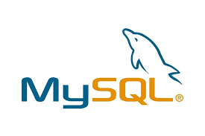

Hình 6: Logo MySQL

### MySQL là gì?

MySQL là một hệ quản trị cơ sở dữ liệu quan hệ (RDBMS - Relational Database Management System) mã nguồn mở, được phát triển bởi công ty MySQL AB và hiện thuộc sở hữu của Oracle Corporation. MySQL thường được sử dụng trong các ứng dụng web và là một phần của ngăn xếp LAMP (Linux, Apache, MySQL, PHP/Perl/Python).

### Các thuật ngữ thường gặp cơ bản của MySQL

Có nhiều khái niệm, những thuật ngữ có liên quan trực tiếp tới MySQL đòi hỏi chúng ta phải tìm hiểu một cách chi tiết rõ ràng và đầy đủ. Từ những hiểu biết đó giúp việc hiểu hơn về hệ quản trị dữ liệu MySQL được đảm bảo. Nó giúp chúng ta có thể duy trì được hoạt động ổn định, ứng dụng thuận lợi và hỗ trợ cho phát triển và duy trì website như ý. Trong đó các thuật ngữ thường gặp cơ bản nhất như:

**Database**

Database chính là nơi giúp lưu trữ được các dữ liệu. Chúng ta có thể coi Database chính là những ngăn tủ mà nó không chỉ đơn thuần giúp chứa đồ mà còn giúp phân loại, cất giữ được các dữ liệu cùng loại với nhau dễ dàng, khoa học. Với từng ngăn tủ trong Database sẽ có chứa một loại dữ liệu riêng, tuy nhiên xét về tổng thể nó lại có sự liên hệ với nhau theo một nguyên tắc nhất định.

**Open source**

Hệ thống mã nguồn mở MySQL: bản chất của MySQL là hệ thống mã nguồn mở nên bất kì ai cũng có thể tải xuống, sử dụng, hay tiến hành chỉnh sửa theo ý muốn. Đó chính là cách hiểu đơn giản nhất của khái niệm Open source với MySQL. Tuy nhiên, thực tế thì vẫn có loại giấy phép GPL mà ở đó có thể hiện rõ ràng những điều bạn được làm và không được làm theo quy định, trong những trường hợp cụ thể.

**Client-server**

Mô hình này giống như một mạng nhện mà ở đó có máy chủ – server sẽ được đặt nằm ở vị trí trung tâm, có nhiệm vụ chủ yếu là lưu trữ các dữ liệu trên hệ thống. Trong khi đó những máy khách – client khi cần tìm kiếm, hay làm việc với một dữ liệu cụ thể sẽ kết nối với máy chủ để được cung cấp thông tin theo nhu cầu

**MySQL Client**

Khái niệm này được hiểu là máy khách trên hệ thống MySQL và nó không nhất thiết phải được cài đặt hệ quản trị dữ liệu này. Chỉ cần có phần mềm mà ở đó cho phép kết nối, cũng như nhận phản hồi của MySQL server là đủ.

**MySQL Server**

MySQL Server chính là máy chủ cài và sử dụng cách lưu trữ các dữ liệu thông qua hệ thống MySQL Server được đánh giá cao nhờ khả năng bảo mật tốt, đồng thời cũng có tốc độ xử lý nhanh chóng.

**SQL**

Có khá nhiều người có những nhầm lẫn về SQL và MySQL và tưởng nó là một. Tuy nhiên, thực tế hoàn toàn không phải vậy. Nếu như MySQL đơn thuần chỉ là một trong những hệ thống quản trị dữ liệu thì SQL chính là ngôn ngữ được sử dụng để liên lạc giữa máy chủ và máy khách trên một hệ thống cụ thể. Hành động của SQL thông thường sẽ được sử dụng để thực hiện những nhiệm vụ như:

* Data Query: tức là yêu cầu lấy một thông tin cụ thể nào đó từ kho dữ liệu lưu trữ sẵn.
* Data Manipulation: thực hiện việc thêm, sửa, hay xóa,… các dữ liệu theo yêu cầu.
* Data Indentiny: giúp định nghĩa một dữ liệu cụ thể thuộc loại nào, được phân chia vào ngăn tủ nào trong database.
* Data Access Control: giúp cung cấp hoặc giới hạn quyền truy cập của một ai đó, từ đó việc bảo vệ an toàn, bảo mật cho dữ liệu sẽ được tiến hành hiệu quả.

### Cách thức hoạt động của MySQL

Tìm hiểu để xác định cách thức hoạt động giúp chúng ta hiểu hơn về MySQL, đồng thời cũng có được sự chủ động cần thiết trong quá trình sử dụng. Trong môi trường MySQL thì máy khách và máy chủ sẽ hoạt động với sự tương tác qua lại liên tục với nhau dựa trên nguyên lý chính là:

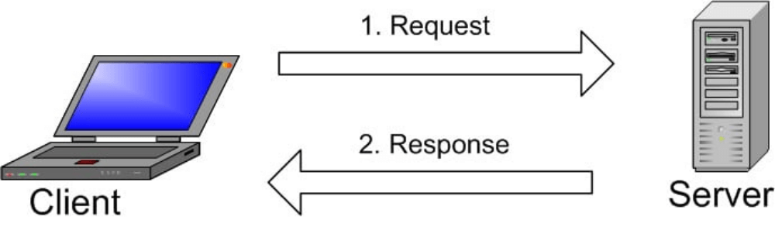

Hình 7: Cách thức hoạt động của MySQL

Hoạt động giữa máy chủ và máy khách

* MySQL sẽ tạo ra một bảng giúp việc lưu trữ dữ liệu, cũng như định nghĩa được mối quan hệ giữa các bảng được thực hiện đầy đủ, chi tiết và chính xác,
* Máy khách sẽ gửi những yêu cầu SQL thông qua lệch đặc biệt lên MySQL.
* Những ứng dụng trên máy chủ lúc này sẽ nhận được và đưa ra phản hồi thông tin, từ đó trả kết quả trực tiếp về máy khách.

### Sự khác biệt giữ MySQL và SQL server

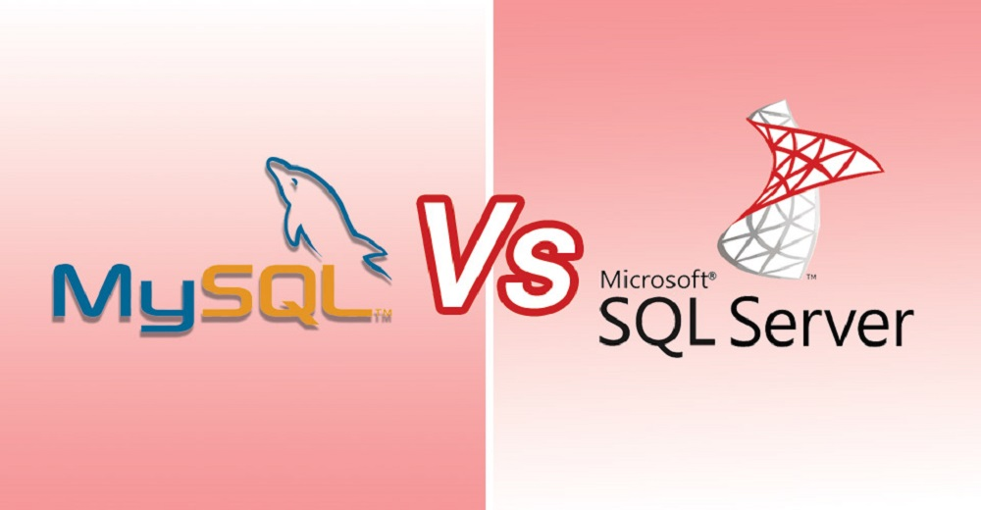

Hình 8: Sự khác biệt giữa MySQL và SQL server

**Bản chất MySQL và SQL Server**

* SQL Server: SQL Server được Microsoft hỗ trợ nhiều công cụ mạnh mẽ cũng như hỗ trợ rất nhiều cho RDBMS gồm các công cụ giúp phân tích dữ liệu. Hiện SQL Server hoạt động tốt trong ngôn ngữ lập trình .Net.
* MySQL: Là phần mềm mã nguồn mở với nhiều phiên bản khác nhau chạy trên nó, tuy nhiên giữa các phiên bản này không có nhiều sự khác biệt. Một số nền tảng chạy trên MySQL như: Windows, AIX, Linux, NetWare. Ngoài ra, MySQL còn kết hợp với ngôn ngữ lập trình PHP cũng như nhiều ngôn ngữ khác.

**Syntax (Cú pháp)**

Tuy cả hai cơ sở dữ liệu đều áp dụng vào SQL, nhưng vẫn có sự khác biệt về cú pháp.

Đối với cú pháp của MySQL: SELECT age; FROM person; ORDER BY age ASC; LIMIT 3.

Đối với cú pháp của SQL Server: SELECT TOP 3 WITH TIES *; FROM person; ORDER BY age ASC.

**Lưu trữ dữ liệu**

* MySQL: đem đến sự linh hoạt cho các nhà phát triển, họ có thể sử dụng nhiều công cụ khác nhau lên các bảng khác nhau dựa vào tốc độ, độ tin cậy cũng như một số thứ nguyên khác.
* SQL Server: Chỉ áp dụng một công cụ lưu trữ do Microsoft phát hành.

**Điểm khác biệt giữa MySQL và SQL Server**

**Sao lưu và phục hồi**

* MySQL: Để sao lưu cơ sở dữ liệu bạn cần trích xuất câu lệnh dưới dạng SQL. Do đó trong quá trình sao lưu dữ liệu hoàn toàn có thể bị mất vĩnh viễn do phải áp dụng và thực hiện quá nhiều câu lệnh SQL.
* Ngoài ra trong quá trình sao lưu MySQL sẽ khóa cơ sở dữ liệu lại để không xảy ra các mâu thuẫn. Việc khóa này sẽ làm bạn không thể sử dụng cơ sở dữ liệu. Để giải quyết vấn đề này bạn cần sử dụng tiện ích Mysqldump.
* SQL Server: Khi sử dụng SQL Server bạn không sẽ không gặp phải tình huống trên. Bạn sẽ có thể sao lưu một cách dễ dàng khi dùng nó.

**Bảo mật của MySQL và SQL Server**

* Cả 2 cơ sở dữ liệu đều tuân thủ EC2, đây là tiêu chuẩn bảo mật giúp bảo vệ an toàn điện toán đám mây. Tuy nhiên vẫn có sự khác biệt nhỏ giữa 2 cơ sở dữ liệu này. Trong đó:
* MySQL: Cho phép người dùng có thể chỉnh sửa tệp dữ liệu của nó và trong thời gian vận hành bạn có thể truy cập các quy truy trình khác.
* SQL Server: Khi dùng SQL Server bạn sẽ được bảo mật hơn và ít có nguy cơ bị hack hơn. Bởi Microsoft cung cấp cho người dùng công cụ Microsoft Baseline Security Analyzer giúp bảo mật an toàn hơn.

**Chi phí giữa MySQL và SQL Server**

* MySQL: không mất phí trong quá trình sử dụng. Tuy nhiên nếu bạn cần trợ giúp hay tư vấn thì sẽ phải trả tiền cho dịch vụ này
* SQL Server: Bạn phải trả phí để sử dụng nhiều database trên SQL Server.

**IDES**

* Cả 2 đều có hỗ trợ công cụ Integrated Development Environment (IDE) (công cụ hỗ trợ lập trình viên).
* MySQL: dùng Enterprise Manager của Oracle
* SQL Server: dùng Management Studio (SSMS)

### Các đặc điểm chính của MySQL

* Mã nguồn mở: MySQL miễn phí sử dụng, nhưng cũng cung cấp các phiên bản thương mại với tính năng nâng cao.
* Kiến trúc quan hệ: Dữ liệu được lưu trữ dưới dạng bảng (tables), với các hàng (rows) và cột (columns), hỗ trợ chuẩn hóa dữ liệu.
* Hiệu suất cao: MySQL được thiết kế tối ưu hóa cho các ứng dụng có lượng truy vấn lớn và yêu cầu tốc độ xử lý nhanh.
* Đa nền tảng: MySQL có thể chạy trên nhiều hệ điều hành như Windows, Linux, macOS, và Unix.
* Hỗ trợ đa người dùng: Nhiều người dùng có thể kết nối và làm việc với cơ sở dữ liệu cùng lúc mà không gây xung đột.
* Tương thích tốt: MySQL dễ dàng tích hợp với nhiều ngôn ngữ lập trình phổ biến như PHP, Python, Java, .NET, và các framework web như Laravel, Django, Spring.
* Bảo mật cao: Cung cấp hệ thống quản lý người dùng, mật khẩu, mã hóa SSL và hỗ trợ các quyền truy cập tùy chỉnh.

### Ưu và nhược điểm của MySQL

**Ưu điểm:**

Có nhiều hệ quản trị dữ liệu khác nhau được đưa vào ứng dụng hỗ trợ cho hoạt động của một website. Trong đó thì MySQL được đánh giá cao nhờ những ưu điểm nổi bật sở hữu. Qua đó quá trình ứng dụng hỗ trợ cho duy trì hoạt động của trang web được thực hiện tốt. Trong đó những điểm mạnh giúp MySQL được đánh giá cao, được tin tưởng phải kể tới chính là:

**Độ bảo mật cao**

Sở hữu mức độ bảo mật cao giúp MySQL khó có thể bị các hacker tấn công, đảm bảo an toàn cho hoạt động của mỗi website. Bởi thế, việc quản trị dữ liệu cho các web lớn hay nhỏ, với lượng dữ liệu nhiều hay ít đều được hỗ trợ với mức độ an toàn lý tưởng.

MySQL có độ bảo mật tốt

**Tốc độ nhanh chóng**

Một ưu điểm không thể thiếu khi đánh giá về MySQL chính là tốc độ nhanh chóng, ấn tượng khi sử dụng. Với tốc độ truy vấn, cũng như khả năng phản hồi dữ liệu ấn tượng thì việc sử dụng MySQL luôn được đánh giá cao, trở thành lựa chọn lý tưởng để nâng cao hiệu quả công việc.

**Dễ dàng sử dụng**

Việc sử dụng MySQL trực quan, đơn giản và dễ dàng. Bởi thế, nó thích hợp với mọi đối tượng người dùng dù có kiến thức liên quan chuyên sâu tới đâu. Dù là người mới, hay có kinh nghiệm đều có thể ứng dụng MySQL hiệu quả để hỗ trợ tốt cho yêu cầu, cho những đòi hỏi thực tế trong công việc.

**Dễ dàng mở rộng**

Là một mã nguồn mở giúp hệ quản trị dữ liệu MySQL khi sử dụng đảm bảo dễ dàng phát triển, mở rộng để đáp ứng tốt cho nhu cầu sử dụng thực tế của con người. Với yêu cầu đa dạng, ngày càng phức tạp trong phát triển và duy trì hoạt động của website thì MySQL với việc dễ dàng mở rộng mang lại sự chủ động trong công việc.

**Hoàn toàn miễn phí**

Với hệ quản trị dữ liệu MySQL khi đưa vào sử dụng giúp người dùng có khả năng tiết kiệm chi phí hiệu quả. Hoàn toàn miễn phí cũng làm nên ưu điểm, lợi ích cho người dùng khi lựa chọn MySQL để đáp ứng cho nhu cầu của chính mình. Đây cũng là lý do mà nó được tin tưởng sự dụng, được nhiều lập trình viên ưa chuộng chọn lựa.

**Nhược điểm:**

MySQL sẽ bị hạn chế về dung lượng bởi khi mà số bản ghi ngày càng lớn dần, nó sẽ gây rất nhiều khó khăn trong quá trình truy xuất dữ liệu, Để khắc phục việc này cũng như giúp tăng tốc độ của việc chia sẻ dữ liệu bạn phải chia tải database ra các server, hoặc tạo cache MySQL

Về độ tin cậy của MySQL thì cũng không được đánh giá cao. Tuy nhiên bạn cũng không phải quá lo lắng nếu hệ quản trị nội dung chỉ ở cỡ trung, bởi vì chỉ những hệ thống có độ lớn mới xảy ra những yêu cầu phức tạp.

MySQL sẽ có một số hạn chế đối với chức năng mà một số ứng dụng có thể cần đến

# **Phần 2: PHÂN TÍCH THIẾT KẾ HỆ THỐNG**

1. MÔ TẢ ĐỀ TÀI

Hệ thống quản lý mượn - trả sách tại Trung tâm học liệu - Phát triển Dạy và Học được xây dựng nhằm hiện đại hóa quy trình quản lý tài nguyên học liệu, tối ưu hóa hiệu suất làm việc và nâng cao trải nghiệm người dùng. Hệ thống tập trung vào việc tự động hóa các hoạt động mượn và trả sách, cung cấp một nền tảng trực tuyến thân thiện, đáp ứng nhu cầu sử dụng tài liệu học tập và nghiên cứu của độc giả.

Hệ thống bao gồm các chức năng chính như:

* Tìm kiếm sách thông minh: Độc giả có thể tìm kiếm sách theo nhiều tiêu chí như tên sách, tác giả, nhà xuất bản, hoặc thể loại.
* Quản lý yêu cầu mượn sách: Độc giả có thể đặt yêu cầu mượn sách trực tuyến hoặc tại chỗ, và các yêu cầu sẽ được quản trị viên kiểm duyệt dựa trên tình trạng sách và quy định.
* Gia hạn và tra cứu lịch sử mượn trả: Độc giả có thể dễ dàng gia hạn thời gian mượn sách hoặc tra cứu lịch sử mượn trả của mình thông qua email đã nhận khi yêu cầu mượn được duyệt.
* Quản lý thông tin sách: Quản trị viên có thể thêm mới, chỉnh sửa, và cập nhật thông tin sách một cách linh hoạt, bao gồm trạng thái sách, số lượng hiện có, và các thông tin liên quan.
* Xử lý vi phạm: Hệ thống hỗ trợ xử lý các trường hợp trả sách quá hạn, mất sách hoặc làm hỏng sách với các quy định rõ ràng và chi tiết.

1. PHÂN TÍCH THIẾT KẾ HỆ THỐNG

### Mô hình ERD/MCD/UML (Mô hình dữ liệu mức quan niệm)

### Mô hình MLD/Lược đồ CSDL (Mô hình dữ liệu mức logic, mức vật lý)

…

Bảng 3: Bảng……

|  |  |  |  |
| --- | --- | --- | --- |
| **Thuộc tính** | **Mô tả** | **Kiểu dữ liệu** | **Ràng buộc** |
|  |  |  |  |
|  |  |  |  |

…

# **Phần 3: XÂY DỰNG WEBSITE**

1. GIỚI THIỆU GIAO DIỆN

### Thanh thực đơn

(Mô tả)

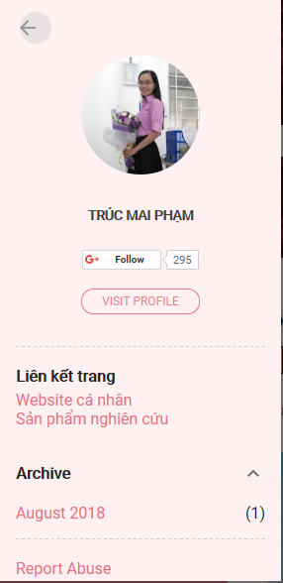

Hình 9: Thanh thực đơn chính

### Giao diện trang chủ

(Mô tả)

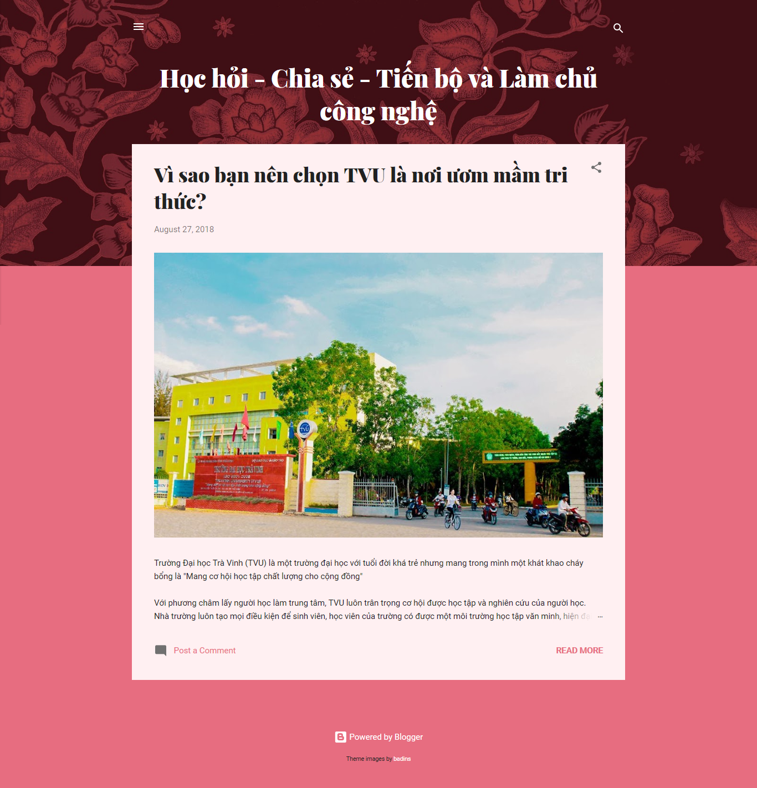

Hình 10: Giao diện trang chủ <https://trucmaipham.blogspot.com/>

1. CÁC CHỨC NĂNG CỦA WEBSITE

### Chức năng 1

…

### Chức năng 2

…

1. TIÊU ĐỀ KẾ TIẾP

# **Phần 4: KẾT LUẬN VÀ HƯỚNG PHÁT TRIỂN**

1. KẾT QUẢ ĐẠT ĐƯỢC

…

1. ƯU NHƯỢC ĐIỂM

…

1. HƯỚNG PHÁT TRIỂN

…

# **TÀI LIỆU THAM KHẢO**

Cách ghi TLTK:

Sách/Giáo trình

1. Họ tên tác giả (năm xuất bản), tên tác phẩm, nhà xuất bản
2. ….

Website:

1. Tác giả bài viết/trang công bố bài viết, “Từ khóa tìm kiếm”, Link truy cập, [Ngày truy cập]
2. …